# Servicios de red: DHCP, DNS y WINS

En este capítulo veremos Tres de los servicios fundamentales para nuestra red, sin ellos no podríamos crear una estructura de dominios con el Directorio Activo y no podríamos realizar muchas operaciones, así que tendremos que instalarlos y bien. Los tres servicios son:

* DHCP (Dynamic Host Configuration Protocol). Para asignar de forma dinámica las direcciones IP a los equipos
* DNS (Domain Name System). Servicio de nombres de dominio: imprescindible  para resolver nombres en la red y para el directorio activo.
* WINS (Windows Internet Name System). Para la resolución de nombres Netbios (menos importante pero también debe estar si tenemos equipos antiguos en nuestra red)

**¡IMPORTANTE!  
Como empezaremos ya con la instalación de componentes vitales es muy importante que tengas tu sistema operativo con las últimas actualizaciones. Tanto en el servidor como en los clientes.**

## 1. DHCP - Dynamic Host Configuration Protocol

### 1.1 Introducción

Dynamic Host Configuration Protocol (DHCP) es un estándar IP para  simplificar la administración de la configuración del IP de los clientes. El estándar DHCP permite que utilicemos los servidores de DHCP para manejar la asignación dinámica de las direcciones y la configuración de otros parámetros IP de los clientes DHCP de nuestra red. Estos clientes pueden ser tanto equipos como dispositivos de red, impresoras, ...

Sabemos de los capítulos en los que vimos los conceptos de redes que debemos poner una dirección única en cada equipo (o dispositivo) de nuestra red. Esta operación la podíamos hacer manualmente, es decir ir físicamente a cada equipo y configurar la red (llevando un cuidadoso inventario para no repetir direcciones) o podíamos utilizar algún programa que nos configure esta dirección de forma automática... Fíjate en la pantalla de configuración de TCP/IP de un equipo con Windows XP:

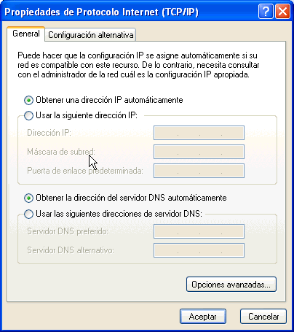

Puedes ver las dos opciones: la que está activada, es decir que algo me configure mi dirección de forma automática o la segunda opción que es la de ponerla de forma manual.

**Anotación**  
Por sencillez no voy a mostrar diferencias entre IPv4 e IPV6, luego en la instalación veremos cómo configurar los dos direccionamientos. Los pasos que veremos ahora son para comprender el funcionamiento de este servicio ya que es igual para los dos casos.

DHCP reduce la complejidad y el trabajo administrativo usando la configuración automática de TCP/IP. No sólo de la dirección sino de otros valores importantes como la máscara de red, puerta de enlace (pasarela o gateway), DNS's, ... Veamos un resumen de las dos opciones y que ventajas supone el uso de DHCP:

#### Configuración manual de TCP/IP

* Las direcciones IP se configuran manualmente en cada equipo o dispositivo
* Existe la posibilidad de configurar mal las direcciones (incorrectas o inválidas)
* La configuración incorrecta puede producir fallos de comunicaciones ya que inutiliza el dispositivo
* Representa una sobrecarga de trabajo al tener que llevar un detallado inventario con su mantenimiento

#### Configuración automática de TCP/IP

* Las direcciones se asignan automáticamente a todos los dispositivos
* Nos aseguramos de que todos los clientes utilizan la información correcta
* La configuración de los clientes se actualizan automáticamente reflejando los cambios de la red
* Elimina un potencial problema de la red

En nuestra red TCP/IP el servicio DHCP va a reducir la complejidad y el trabajo administrativo de reconfigurar todos los equipos cliente. Para entender por qué DHCP es útil para configurar clientes TCP/IP, es importante comparar la configuración manual de TCP/IP con la configuración automática que utiliza DHCP, recuerda la comparación anterior.

Si introducimos mal una dirección o simplemente una cifra en la máscara de red del equipo éste queda incomunicado... y si fuese un dispositivo clave afectaría a más partes de nuestra red propagándose el fallo. Imagina que los equipos se mueven mucho (los portátiles por ejemplo) entre oficinas de nuestra empresa, fíjate el coste que supone el tener que poner en cada delegación una dirección distinta acorde con cada red. Si existiera un DHCP se configuraría de forma automática en cada delegación sólo con pinchar el cable del portátil en la red, o si tiene red inalámbrica, solo con estar dentro de su cobertura.

Mas ejemplos: necesitamos configurar la dirección IP de 100 equipos. Si no tenemos un servidor con un servicio de DHCP no nos quedará otra alternativa que configurar manualmente todos equipos individualmente. A esto hay que sumarle que se tiene que documentar la configuración IP de cada cliente. Además, si se tiene que realizar un cambio en la configuración IP de los clientes, también tendríamos que reconfigurarla manualmente en cada uno de ellos. Es el caso de juntar dos redes distintas, en el supuesto de que nuestra empresa se quiera conectar con otra, por ejemplo.

Pero tenemos la solución a todos nuestros problemas: DHCP. Sólo tendremos que añadir la configuración del DHCP a nuestro Windows 2012 Server y actualizará la configuración de red de los 100 clientes. Además, cuando necesitemos realizar un cambio de configuración IP, lo haremos una sola vez solamente en el Servidor DHCP, requiriendo simplemente que cada cliente TCP/IP renueve su configuración (proceso también automático).

### 1.2 ¿Cómo asigna direcciones IP el servicio DHCP?

Como estamos en un curso de Administración de redes y de servidores debemos conocer el funcionamiento interno del servicio de DHCP para entender cómo es capaz de otorgar direcciones de forma automática. La ventaja de saber como funcionan las cosas es que cuando tengamos algún problema será mucho más fácil para nosotros llegar a él y resolverlo. Si vemos las 4 pantallas de configuración nos quedaríamos sin saber nada importante de él, así que atento a esta interesante parte...

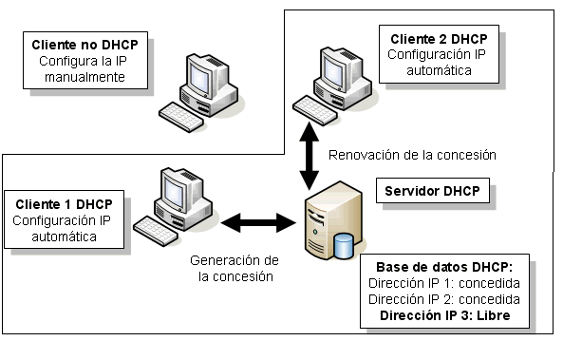

DHCP permite controlar las asignaciones de las direcciones desde una localización central, y por lo tanto podemos configurar el servidor DHCP para asignar direcciones de IP a una sola o varias subredes. Además, el servidor DHCP puede asignar otra configuración IP a los clientes de forma automática, es decir, no sólo la dirección sino además otros parámetros de configuración de red.

La concesión (lo verás por ahí también llamada "Lease") es el espacio de tiempo en el cual un cliente DHCP puede utilizar una configuración dinámicamente asignada de IP. Antes de la expiración del tiempo de concesión, el cliente debe renovarlo u obtener un nuevo "lease" del DHCP.

#### Asignación de direcciones IP

El servidor DHCP administra la asignación y la liberación de la configuración IP, concediendo la configuración IP al cliente. El estado de la concesión DHCP depende del tiempo en que el cliente pueda utilizar los datos de la configuración IP antes de liberarla y después de renovar los datos. El proceso de asignar la configuración IP se conoce como proceso de "generación de concesión" DHCP (Lease Generation Process), y el proceso de renovar los datos de la configuración IP se conoce como proceso de renovación de concesión DHCP.

La primera vez que un cliente DHCP se conecta a la red solicita la configuración IP al servidor DHCP para que, cuando éste reciba la solicitud, seleccione una dirección IP del rango de direcciones que el administrador ha definido en el ámbito. El DHCP Server le concede pues la configuración IP al cliente. Si el cliente acepta la oferta, el DHCP Server asignará la dirección IP al cliente por un período de tiempo especificado. El cliente entonces utilizará la dirección IP para tener acceso a la red.

### 1.3. ¿Cómo funciona el proceso de generación de la concesión DHCP?

Vamos a fijarnos en esta secuencia:

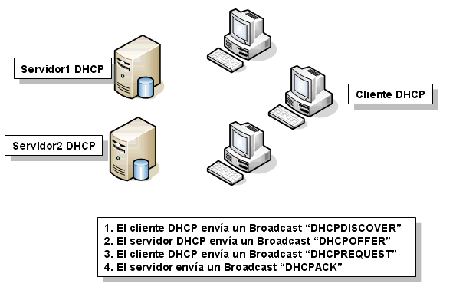

Recordemos que un "broadcast" es el proceso de enviar un paquete a toda la red. Así que el primer paso al encender el equipo será preguntar a toda la red, mediante esta petición por "broadcast" si existe un servidor DHCP. Trabajando con redes no se pueden hacer muchas cosas si no preguntamos a todos los ordenadores si alguno tiene x servicio funcionando. Por tanto este tráfico Broadcast es habitual en las redes, aunque si está bien configurado es un tráfico bastante limitado. Veamos la secuencia

1. El cliente DHCP envía con un broadcasts un paquete "DHCPDISCOVER" para localizar al DHCP Server. Este paquete DHCPDISCOVER es el mensaje que los clientes DHCP envían la primera vez que se conectan a la red y solicitan la información IP de un servidor DHCP. Existen dos formas de comenzar el proceso de generación de la concesión DHCP. La primera se da cuando un equipo cliente se enciende o inicia la red TCP/IP por primera vez. La segunda se produce cuando un cliente intenta renovar su concesión y no lo consigue. Por ejemplo, un cliente puede no lograr una renovación cuando lo movemos a otra red. No podría encontrar su anterior servidor de DHCP y no la podría renovar.
2. El servidor DHCP envía un broadcast paquete "DHCPOFFER" al cliente. El paquete DHCPOFFER es un mensaje que el DHCP Server utiliza para ofrecer la concesión de una dirección IP al cliente cuando éste se conecta a la red. Cada servidor DHCP que responde reserva la dirección IP ofrecida para no ofrecerla nuevamente a otro cliente, antes de la aceptación del cliente inicial. Si el cliente no recibe una oferta después de cuatro peticiones utiliza una IP de la gama reservada a partir del **169.254.0.1 a 169.254.255.254.** El uso de una de estas direcciones auto-configuradas IP asegura que los clientes situados en una red con un DHCP inaccesible, puedan comunicarse con otros clientes. Mientras tanto el cliente DHCP continúa buscando un servidor DHCP  disponible cada cinco minutos. Cuando el servidor DHCP llegue a estar disponible, los clientes recibirán direcciones válidas IP, permitiendo que esos clientes se comuniquen con clientes en nuestra red.
3. El cliente DHCP envía un broadcasts, paquete DHCPREQUEST. El paquete DHCPREQUEST es el mensaje que un cliente envía al servidor DHCP Server para solicitar o renovar su concesión de IP. El cliente DHCP responde al primer paquete DHCPOFFER que recibe con un broadcasts de DHCPREQUEST para aceptar la oferta. El paquete DHCPREQUEST incluye la identificación del servidor que hace la oferta y el cliente que ha aceptado. Todos los otros servidores DHCP eliminan después sus ofertas y conservan sus direcciones de IP para otras concesiones.
4. El DHCP envía un broadcast DHCPACK al cliente. El paquete DHCPACK es un mensaje que el servidor DHCP envía a un cliente como acuse de recibo y para finalizar el proceso de concesión. Este mensaje contiene una concesión válida para la dirección IP y otros datos de configuración IP. Cuando el cliente DHCP recibe el "acknowledgment", inicia TCP/IP usando la configuración IP proporcionada por el servidor DHCP.

Ya ves que el proceso es sumamente lógico. Así que cuando encendemos el ordenador por primera vez pregunta a toda la red a ver si hay algún servidor DHCP, si lo hay entonces comienza un pequeño diálogo hasta que éste le proporciona la IP y nuestro Windows inicia finalmente la red.

**Anotación**  
Podemos ver todo este proceso de concesión capturando los paquetes con el programa "monitor de red" (Network Monitor).  Éste es un programa del servidor que monitoriza el tráfico de la red. Es un programa muy complejo reservado a los administradores muy experimentados. Al ver el tráfico de la red también se pueden capturar contraseñas de sitios no protegidos, así que esta es la forma que tienen los "crackers" para empezar a hacer sus lamentables pinitos. Para monitorizar esto el cliente y el servidor utilizan los puertos 67 y 68 UDP, recuerda que cada tipo de tráfico en TCP/IP utiliza un puerto, pues bien esto del DHCP utiliza los que te he indicado.

**¿Qué es WINS?**   
WINS es una aplicación de Microsoft que resuelve los nombres NetBIOS, los nombres que utilizamos generalmente para referirnos a los ordenadores (por ejemplo, SERVER1, NOMINAS, etc.). El servicio WINS cambia estos nombres a direcciones IP con el formato 131.107.2.200. Imaginemos que un ordenador necesita acceder a un archivo en SERVER1. El ordenador podría difundir el siguiente mensaje «¿Está SERVER1 conectado?» y esperar a que SERVER1 le conteste. Sin embargo, este método presenta dos problemas. Primero, la difusión llega a todos los ordenadores y cada uno debe decidir si responder o no. En segundo lugar, las difusiones no pasan a través de enrutadores. Por lo tanto, todos los ordenadores dentro de la subred local reciben la difusión, pero no la reciben los ordenadores en las demás subredes. Si SERVER1 está en otra subred, no recibirá la difusión. El ordenador necesita un método más directo para determinar la dirección IP del servidor.

Una forma de solucionarlo puede ser el archivo LMHOSTS; una lista de nombres de ordenador y direcciones IP que el cliente puede utilizar, como una guía de teléfonos, para buscar las direcciones IP de los ordenadores. El administrador del sistema debe actualizar esta lista manualmente y replicarla regularmente a los clientes. En un entorno relativamente estático, esta solución funciona bastante bien. Sin embargo, las direcciones IP pueden cambiar con mucha frecuencia. Es casi imposible mantener una red sujeta a cambios continuos. WINS proporciona una solución automatizada al problema. Un servidor WINS es una base de datos de direcciones IP y nombres de ordenador que se actualiza dinámicamente según cambian las direcciones IP. Muchas redes utilizan DHCP para asignar direcciones IP, por lo que los administradores normalmente instalan WINS junto con DHCP.

El servidor WINS debe tener una dirección IP fija para que un ordenador cliente de WINS pueda enviar un mensaje al servidor WINS y solicitar la dirección IP del ordenador con el cual necesita comunicarse. Este mensaje no es una difusión, porque el cliente sabe la dirección IP del servidor WINS y le envía el mensaje directamente. De la misma forma, el servidor WINS conoce también la dirección IP del ordenador que envió la petición y le contesta directamente a ésta.

**DNS**

Aunque DNS no sea mencionado en los medios como Java, Cisco, Microsoft u otra tecnología, DNS forma una parte muy importante de Internet que es: la resolución de nombres (www.osmosislatina.com) a nodos IP (213.123.123.1), para esta resolución se utiliza comúnmente el software llamado BIND ("Berkeley Internet Name Domain") que esta disponible en varias versiones de *nix e inclusive en plataformas Windows.

Toda computadora ya sea: Servidor, PC o Laptop utilizando Linux,HP-UX,AIX, Sun o Microsoft Windows utiliza un Resolver , este resolver es el encargado de encontrar la resolución de nombres para todos los programas que soliciten una resolución, esto es, cuando de "Internet Explorer" se visita un sitio, IE se comunica con el Resolver , cuando se envía un correo electrónico el "Mailer" (Outlook o Eudora) se comunica con el Resolver , al realizar unTelnet se utiliza el Resolver , y es este mismo resolver quien regresa los resultados al programa que esta solicitando la información. Esta información es precisamente la resolución de nombres textuales a nodos IP

**De donde obtiene la información el Resolver?**

1. Revisar el nombre local ("localhost") para verificar si la llamada es hacia el mismo "Host".
2. Verificar el archivo HOSTS
3. Intentar una resolución con los servidores DNS especificados
4. Verificar el archivo LMHOSTS
5. Utilizar los servidores WINS

# ¿Cuál es la diferencia entre DNS y WINS?

DNS se diferencia de WINS en que el DNS es un espacio de nombres jerárquico y WINS es un espacio de nombres plano.

Clientes de nivel inferior y aplicaciones que se basan en los nombres NetBIOS pueden utilizar WINS para la resolución de nombres. Puesto que Windows Server DNS es WINS-aware, una combinación de ambos DNS y WINS se puede utilizar en un entorno mixto para lograr la máxima eficiencia en la localización de varios servicios de red y recursos.

DHCP es un servidor que asigna ip’s automaticamente en una red de computadoras, quizas lo hayas notado en las propiedades tcp/ip donde dice que se asigna ip automaticamente .

DNS es un servidor de un base de datos distribuida y jerárquica que almacena información asociada a nombres de dominio en redes como Internet. Aunque como base de datos el DNS es capaz de asociar diferentes tipos de información a cada nombre, los usos más comunes son la asignación de nombres de dominio a direcciones IP y la localización de los servidores de correo electrónico de cada dominio .

Wins es un servidor de nombres de Microsoft para NetBIOS, que mantiene una tabla con la correspondencia entre direcciones IP y nombres NetBIOS de ordenadores. Esta lista permite localizar rápidamente a otro ordenador de la red.

[Instalación: Servidor DHCP, DNS y WINS en Windows Server](http://tecnoloxiaxa.blogspot.com.es/2010/03/unidad-2-servidor-dhcp-dns-y-wins-en.html)

Instalación de un servidor DHCP, DNS Y WINS

**1.- INSTALACIÓN DE LOS SERVICIOS**

Para agregar los servidores vamos a Inicio → Herramientas administrativas → Administre su servidor

[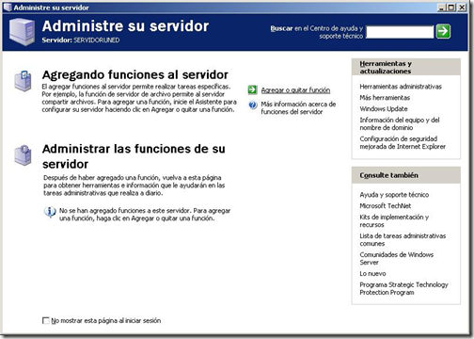](http://lh6.ggpht.com/_Mlep8iq5r00/S5IPa4IYjuI/AAAAAAAABNg/ffnjbGQiDDw/s1600-h/image%5b7%5d.png)

tras pulsar en Agregar o quitar función voy agregando cada uno de los servidores que quiero añadir y aprovechando para configurar los valores de cada uno de ellos.

[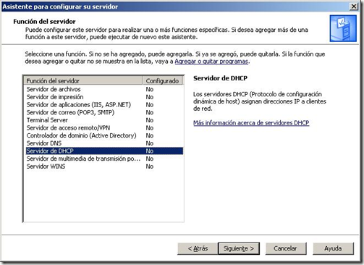](http://lh5.ggpht.com/_Mlep8iq5r00/S5IPc1ib-AI/AAAAAAAABNo/o-x0fSf1ypI/s1600-h/image%5b12%5d.png)

**2.- SERVIDOR DHCP**

En el caso del servidor DHCP, especifico el rango de direcciones que va a conceder el servidor -en este caso desde la 192.168.2.10 a la 192.168.2.20 y posteriormente añado para este ámbito las direcciones ip de los servidores de DNS, WINS y enrutamiento para este ámbito, poniendo en todas ellas la misma dirección del servidor windows 2003 (192.168.2.3)

[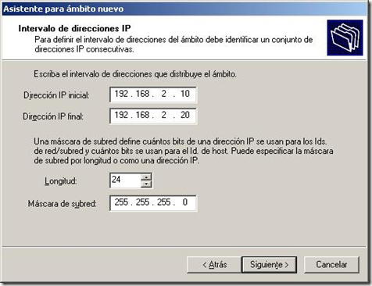](http://lh6.ggpht.com/_Mlep8iq5r00/S5IPehth5TI/AAAAAAAABNw/hsjfjlP8M7M/s1600-h/image%5b17%5d.png)

Finalmente el servidor queda funcionando con la configuración citada y con las siguientes ips ya asignadas, una vez puesto en funcionamiento y tras cambiar la dirección de las máquinas anfitrión y windows xp de ip fija a dinámica.

[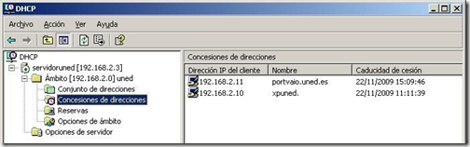](http://lh3.ggpht.com/_Mlep8iq5r00/S5IPgpUymAI/AAAAAAAABN8/k7mXcQu9JFg/s1600-h/image%5b22%5d.png)

**Videotutorial**[instalación y configuración servidor DHCP](http://tecnoloxiaxa.googlepages.com/dhcp) en Windows

**3.- SERVIDOR DNS**

En el caso del servidor DNS he creado una zona nueva principal llamada “uned.es”, dentro de ella he creado cuatro entradas de tipo host nuevas una para el servidor, otra para el anfitrión y dos, con idéntica ip, para la máquina virtual xp.

[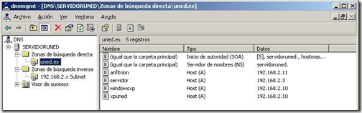](http://lh4.ggpht.com/_Mlep8iq5r00/S5IPiV5Yy2I/AAAAAAAABOE/tUeeoPps9uU/s1600-h/image%5b26%5d.png)

Del mismo modo he creado una zona principal de búsqueda inversa cuyo funcionamiento compruebo mediante el uso del comando nslookup con la ip del equipo anfitrión:

[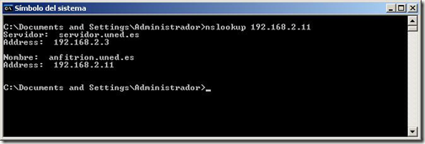](http://lh3.ggpht.com/_Mlep8iq5r00/S5IPjsCWXUI/AAAAAAAABOM/3Mz86drcYQI/s1600-h/image%5b32%5d.png)

**Videotutorial**instalación y configuración [DNS](http://video.google.es/videoplay?docid=8163642988317995078&hl=es)en Windows 2003

**4.- SERVIDOR WINS**

Tras su instalación compruebo que está funcionando correctamente:

[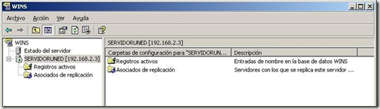](http://lh5.ggpht.com/_Mlep8iq5r00/S5IPlI-qhwI/AAAAAAAABOU/sU-fO7EiPQI/s1600-h/image%5b35%5d.png)

**5.- CONFIGURACIÓN FINAL**

Para su correcto funcionamiento hay que realizar finalmente los siguientes cambios en las configuraciones:



En Virtual Box he deshabilitado el servicio de DHCP que trae incorporado para asignar ips de manera dinámica a los equipos virtuales que hagan uso de este tipo de conexión. Para ello desde el menú de Virtual Box voy a Archivo → Preferencias → Red → Configuración → Servidor DHCP y desmarco el cuadro de habilitar servidor (si ya está en ejecución también se puede matar el proceso Virtualboxdhcp.exe desde el administrador de tareas de la máquina anfitrión ):[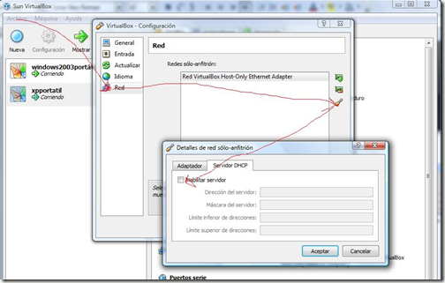](http://lh4.ggpht.com/_Mlep8iq5r00/S5IPm8O6N4I/AAAAAAAABOc/klCYRAGDoa4/s1600-h/image%5b38%5d.png)



En la configuración de red del servidor 2003 le asigno como servidor DNS a sí mismo. El resto de los equipos adquirirán la ip a través del propio servidor de DHCP.[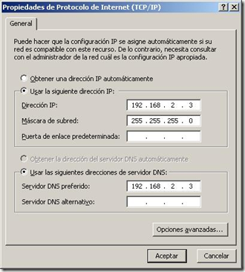](http://lh4.ggpht.com/_Mlep8iq5r00/S5IPpHPJdVI/AAAAAAAABOk/XTrWhs6aUz8/s1600-h/image%5b41%5d.png)



Cambio la configuración de la ip en windows xp y en el equipo anfitrión a “Obtener una dirección IP automáticamente” y “Obtener la dirección del servidor DNS automáticamente” para que tome los valores proporcionados por el servidor de DHCP.

**6.- COMPROBACIONES FINALES**

Realizo un ipconfig /all en la máquina virtual de windows xp y visualizo los detalles de la red en el equipo anfitrión para comprobar que han tomado los valores correctamente.[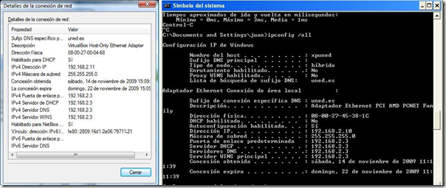](http://lh3.ggpht.com/_Mlep8iq5r00/S5IPrASoh_I/AAAAAAAABOs/Chuc8HkSK8o/s1600-h/image%5b45%5d.png)

Finalmente realizo un ping entre las distintas máquinas empleando el formato ping nombre de dominio/ nombre wins para comprobar que el servidor de DNS y/o Wins funcionan correctamente:

[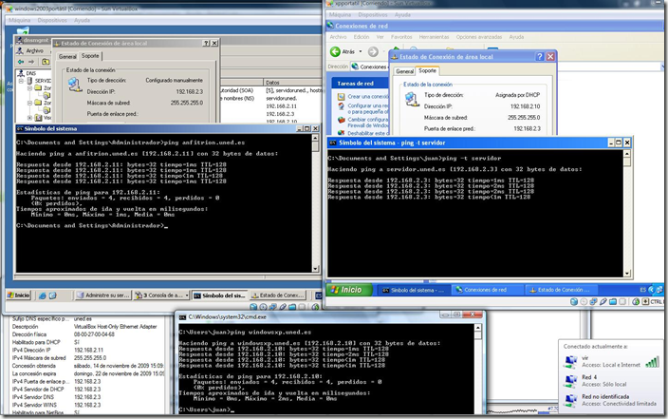](http://lh4.ggpht.com/_Mlep8iq5r00/S5IPtxjiHWI/AAAAAAAABO0/A98S2C3VCmQ/s1600-h/image%5b51%5d.png)